Obec Otročiněves  
Zastupitelstvo obce Otročiněves

# Obecně závazná vyhláška obce Otročiněves o místním poplatku za užívání veřejného prostranství

Zastupitelstvo obce Otročiněves se na svém zasedání dne 12. prosince 2023 usneslo vydat na základě § 14 zákona č. 565/1990 Sb., o místních poplatcích, ve znění pozdějších předpisů (dále jen „zákon o místních poplatcích“), a v souladu s § 10 písm. d) a § 84 odst. 2 písm. h) zákona č. 128/2000 Sb., o obcích (obecní zřízení), ve znění pozdějších předpisů, tuto obecně závaznou vyhlášku (dále jen „vyhláška“):

## Čl. 1 Úvodní ustanovení

1. Obec Otročiněves touto vyhláškou zavádí místní poplatek za užívání veřejného prostranství (dále jen „poplatek“).
2. Správcem poplatku je obecní úřad[1].

## Čl. 2 Předmět poplatku a poplatník

1. Poplatek za užívání veřejného prostranství se vybírá za zvláštní užívání veřejného prostranství, kterým se rozumí[2]:
   1. umístění dočasných staveb sloužících pro poskytování služeb,
   2. umístění zařízení sloužících pro poskytování služeb,
   3. umístění dočasných staveb sloužících pro poskytování prodeje,
   4. umístění zařízení sloužících pro poskytování prodeje,
   5. umístění reklamních zařízení,
   6. provádění výkopových prací,
   7. umístění stavebních zařízení,
   8. umístění skládek,
   9. umístění zařízení cirkusů,
   10. umístění zařízení lunaparků a jiných obdobných atrakcí,
   11. vyhrazení trvalého parkovacího místa,
   12. užívání veřejného prostranství pro kulturní akce,
   13. užívání veřejného prostranství pro sportovní akce,
   14. užívání veřejného prostranství pro reklamní akce,
   15. užívání veřejného prostranství pro potřeby tvorby filmových a televizních děl.
2. Poplatek za užívání veřejného prostranství platí fyzické i právnické osoby, které užívají veřejné prostranství způsobem uvedeným v odstavci 1 (dále jen „poplatník“)[3].

## Čl. 3 Veřejná prostranství

Poplatek se platí za užívání veřejných prostranství, která jsou uvedena jmenovitě v příloze č. 1 a graficky na mapě v příloze č. 2. Tyto přílohy tvoří nedílnou součást této vyhlášky.

## Čl. 4 Ohlašovací povinnost

1. Poplatník je povinen podat správci poplatku ohlášení nejpozději 3 dny před zahájením užívání veřejného prostranství; není-li to možné, je povinen podat ohlášení nejpozději v den zahájení užívání veřejného prostranství. Pokud tento den připadne na sobotu, neděli nebo státem uznaný svátek, je poplatník povinen splnit ohlašovací povinnost nejblíže následující pracovní den.
2. Údaje uváděné v ohlášení upravuje zákon[4].
3. Dojde-li ke změně údajů uvedených v ohlášení, je poplatník povinen tuto změnu oznámit do 15 dnů ode dne, kdy nastala[5].

## Čl. 5 Sazba poplatku

1. Sazba poplatku činí za každý i započatý m² a každý i započatý den:
   1. za umístění dočasných staveb sloužících pro poskytování služeb 10,- Kč,
   2. za umístění zařízení sloužících pro poskytování služeb 10,- Kč,
   3. za umístění dočasných staveb sloužících pro poskytování prodeje 10,- Kč,
   4. za umístění zařízení sloužících pro poskytování prodeje 10,- Kč,
   5. za umístění reklamních zařízení 10,- Kč,
   6. za provádění výkopových prací 12,- Kč,
   7. za umístění stavebních zařízení 12,- Kč,
   8. za umístění skládek 12,- Kč,
   9. za umístění zařízení cirkusů 3,- Kč,
   10. za umístění zařízení lunaparků a jiných obdobných atrakcí 3,- Kč,
   11. za užívání veřejného prostranství pro kulturní akce 5,- Kč,
   12. za užívání veřejného prostranství pro sportovní akce 5,- Kč,
   13. za užívání veřejného prostranství pro reklamní akce 10,- Kč,
   14. za užívání veřejného prostranství pro potřeby tvorby filmových a televizních děl 10,- Kč.
2. Obec stanovuje poplatek paušální částkou za vyhrazení trvalého parkovacího místa pro osobní automobil 1.000,- Kč za rok, pro nákladní automobil 12.000,- Kč za rok.
3. Volbu placení poplatku paušální částkou včetně výběru varianty paušální částky sdělí poplatník správci poplatku v rámci ohlášení dle čl. 4 odst. 2.

## Čl. 6 Splatnost poplatku

1. Poplatek je splatný v den ukončení užívání veřejného prostranství.
2. Poplatek stanovený paušální částkou je splatný do 30 dnů od počátku každého poplatkového období.

## Čl. 7 Osvobození

1. Poplatek se neplatí:
   1. za vyhrazení trvalého parkovacího místa pro osobu, která je držitelem průkazu ZTP nebo ZTP/P,
   2. z akcí pořádaných na veřejném prostranství, jejichž celý výtěžek je odveden na charitativní a veřejně prospěšné účely[6].
2. Od poplatku se dále osvobozují dočasné skládky trvající nejvýše 3 dny.
3. V případě, že poplatník nesplní povinnost ohlásit údaj rozhodný pro osvobození ve lhůtách stanovených touto vyhláškou nebo zákonem, nárok na osvobození zaniká[7].

## Čl. 8 Přechodné a zrušovací ustanovení

1. Poplatkové povinnosti vzniklé před nabytím účinnosti této vyhlášky se posuzují podle dosavadních právních předpisů.
2. Zrušuje se Obecně závazná vyhláška obce č 6/2019 o místním poplatku za užívání veřejného prostranství, ze dne 10. prosince 2019.

## Čl. 9 Účinnost

Tato vyhláška nabývá účinnosti dnem 1. ledna 2024.

|  |  |
| --- | --- |
| Josef Šinkner v. r.  starosta | Marek Suchý v. r.  místostarosta |
|  |  |

Příloha 1

OBEC OTROČINĚVES

Veřejná prostranství:

* Veřejná prostranství (veřejně přístupný prostor) v zastavěné části obce – obecní cesty a místní komunikace, náves, veřejná zeleň, parky a další prostory sloužící obecnému užívání, a to bez ohledu na vlastnictví k tomuto prostoru.
* Všechny uvedené parcely jsou v katastrálním území Otročiněves.

Část obce – Oudol

Parcely č.: 742, 817, 2, 82, 164, 6/3, 6/2, 6/1, 6/7, 872/3, 7/4, 7/6, 739/5

Část obce – Ploty

Parcely č.: 777, 755

Část obce – Náves

Parcely č.: 755, 738/1, 738/3

Část obce – Růžová ulice

Parcely č.: 738/1, 640/1, 769, 634, 517/14, 415/4

Část obce – Vršek

Parcely č.: 755, 738/3, 738/8

Část obce – Hůrka

Parcely č.: 738/8, 755, 956

Část obce – Draha

Parcely č.: 756/33, 756/5, 400/8, 400/15, 488/1, 757/4, 950/8, 505/24, 505/21, 505/22, 486/35, 482/1

Část obce – Krušná Hora

Parcely č.: 756/33, 466/4, 466/5, 466/1, 554/12, 554/9, 554/11, 166, 554/3, 458/1, 458/44

Příloha č. 2

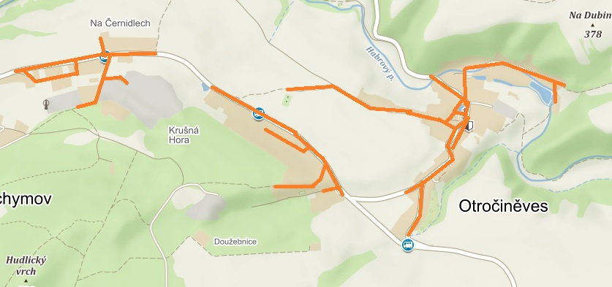

1. § 15 odst. 1 zákona o místních poplatcích
2. § 4 odst. 1 zákona o místních poplatcích
3. § 4 odst. 2 zákona o místních poplatcích
4. § 14a odst. 1 a 2 zákona o místních poplatcích; v ohlášení poplatník uvede zejména své identifikační údaje a skutečnosti rozhodné pro stanovení poplatku
5. § 14a odst. 4 zákona o místních poplatcích
6. § 4 odst. 1 zákona o místních poplatcích
7. § 14a odst. 6 zákona o místních poplatcích